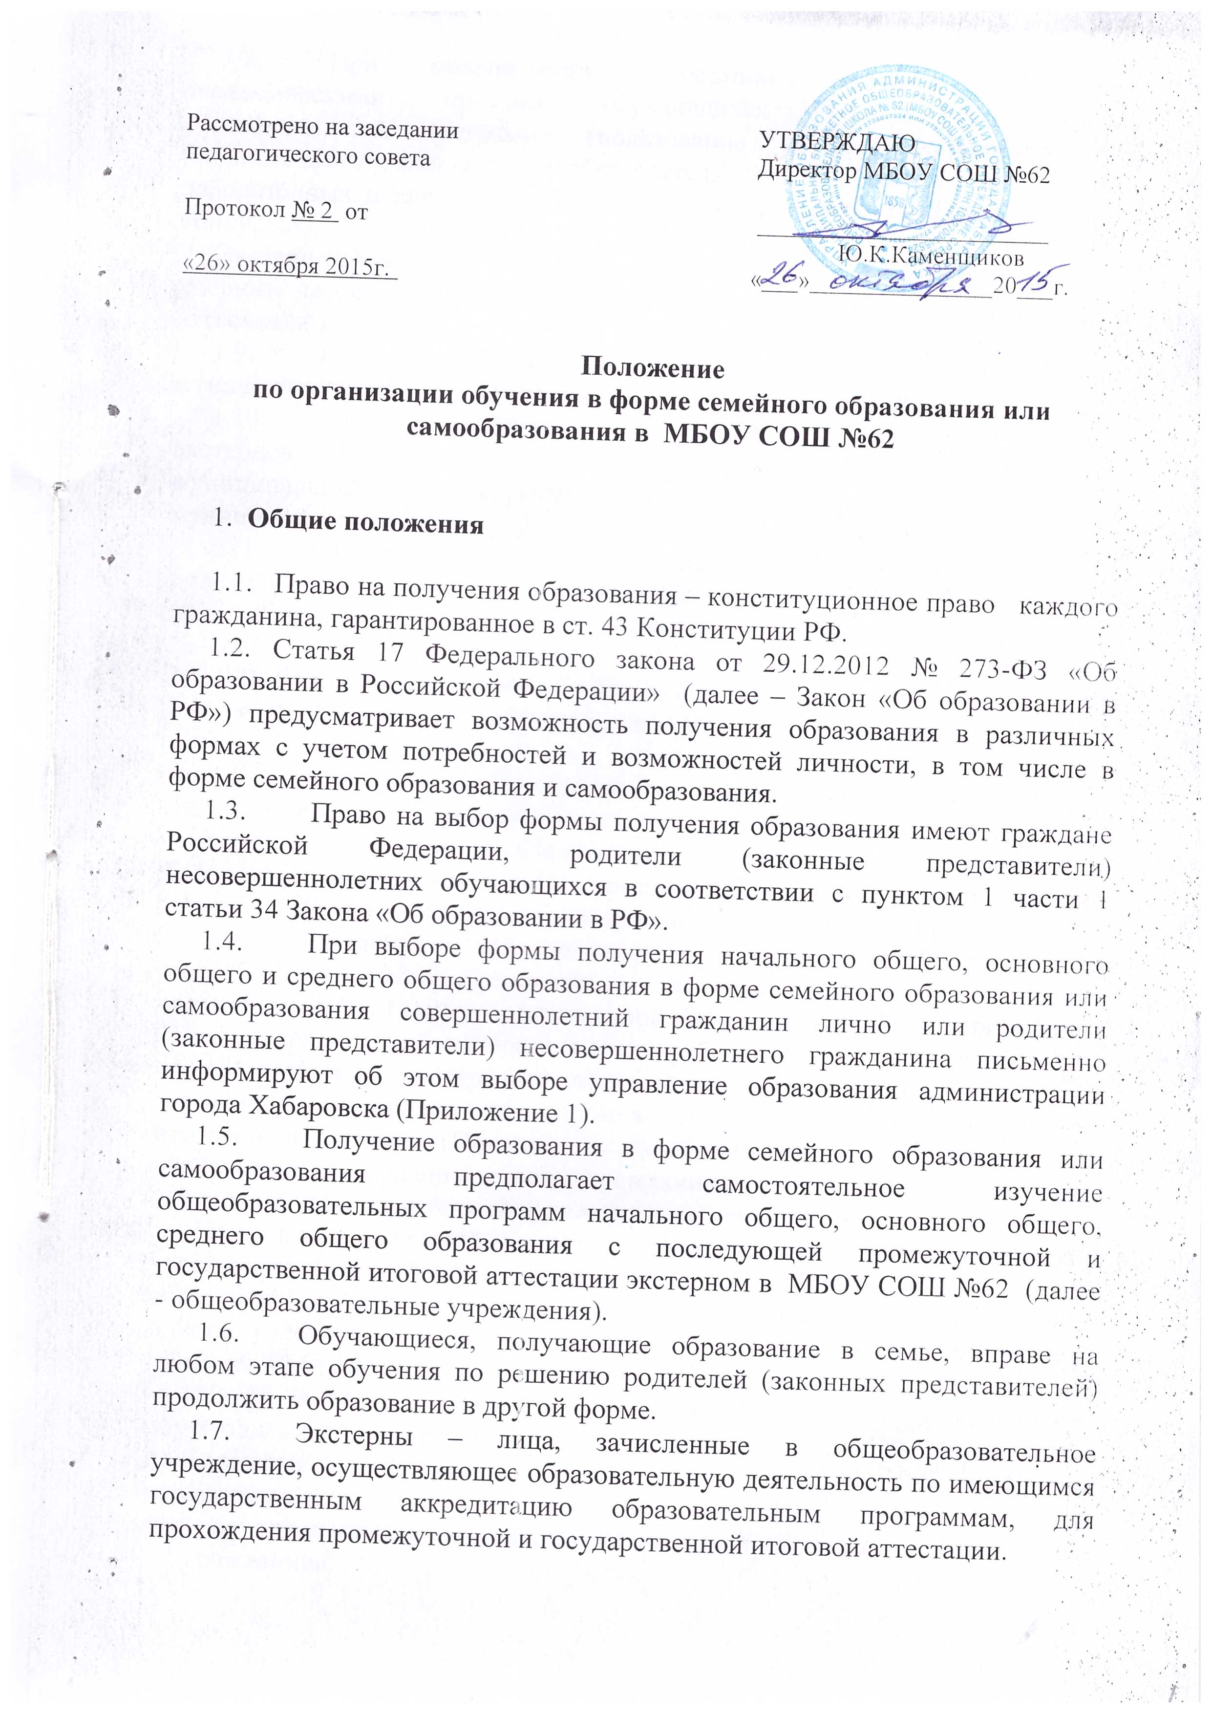

  - При прохождении аттестации экстерны пользуются академическими правами обучающихся по соответствующей образовательной программе (пользование учебной литературой из библиотечного фонда общеобразовательного учреждения, посещение лабораторных и практических занятий, участие в различных олимпиадах и конкурсах)
Экстерн имеет право получать необходимые консультации (в пределах 2 учебных часов по каждому учебному предмету, по которому он проходит аттестацию).
  - Взимание платы с обучающихся за прохождение промежуточной и (или) государственной итоговой аттестации не допускается.
  - Общеобразовательное учреждение обеспечивает аттестацию экстернов за счет бюджетных ассигнований, предусмотренных на оказание муниципальных услуг (выполнение работы) в виде субсидий на выполнение муниципального задания.
  - Общеобразовательное учреждение по желанию экстернов и их родителей (законных представителей) может оказывать экстернам дополнительные платные образовательные услуги.

- Порядок предоставления общего образования
в форме семейного образования или самообразования

  - Уведомление о получении начального общего, основного общего, среднего общего образования в форме семейного образования или самообразования подается в управление образования администрации города Хабаровска совершеннолетним гражданином лично или родителями (законными представителями) несовершеннолетнего гражданина.
  - Заявление о зачислении ребенка в контингент обучающихся общеобразовательного учреждения в качестве экстерна для прохождения промежуточной и (или) государственной итоговой аттестации (Приложение 2) или о переводе обучающегося (если ребенок ранее обучался в данном общеобразовательном учреждении) из категории учащегося в категорию экстерна для прохождения промежуточной и (или) государственной итоговой аттестации (Приложение 3) подается в общеобразовательное учреждение совершеннолетним гражданином лично или родителями (законными представителями) несовершеннолетнего гражданина.
По желанию родителей (законных представителей) общеобразовательное учреждение может быть определено на весь период получения общего образования, на период прохождения конкретной аттестации или на период одного учебного года в зависимости от объективных обстоятельств и наиболее эффективной реализации прав и свобод ребенка.
  - Вместе с заявлением о зачислении ребенка в контингент обучающихся общеобразовательного учреждения в качестве экстерна для прохождения промежуточной и (или) государственной итоговой аттестации предоставляются следующие документы:
- оригинал документа, удостоверяющего личность совершеннолетнего гражданина;
- оригинал свидетельства о рождении ребенка;
- оригинал документа, удостоверяющего личность родителя (законного представителя) несовершеннолетнего гражданина, или заверенную в установленном порядке копию документа, подтверждающего родство заявителя (или законность предоставления прав обучающегося);
- личное дело (при наличии),
- документы (при их наличии), подтверждающие освоение общеобразовательных программ (справка об обучении в образовательной организации, реализующей основные общеобразовательные программы начального общего, основного общего, среднего общего образования, справка о промежуточной аттестации; документ об основном общем образовании).
Родители (законные представители детей) являющимися иностранными гражданами или лицами без гражданства дополнительно предъявляют:
- документ, подтверждающий родство заявителя или законность представление прав ребенка;
- документ, подтверждающий право заявителя на пребывания в Российской Федерации.
Иностранные граждане и лица без гражданства все документы представляют на русском языке или вместе с заверенным в установленным порядке переводом на русский язык.
При отсутствии личного дела в общеобразовательном учреждении оформляется личное дело на время прохождения промежуточной аттестации.
  - При отсутствии документов, подтверждающих освоение общеобразовательных программ, установления уровня освоения общеобразовательных программ осуществляется в порядке, определяемом уставом данного общеобразовательного учреждения.
  - Общеобразовательным учреждением засчитываются результаты освоения экстерном учебных предметов, курсов, дисциплин (модулей), дополнительных образовательных программ в других организациях, осуществляющих на основании лицензии образовательную деятельность.
  - Сроки подачи заявления о прохождении промежуточной аттестации экстерном, а также формы прохождения промежуточной аттестации устанавливаются общеобразовательным учреждением самостоятельно. Срок подачи заявления для прохождения государственной итоговой аттестации экстерном не может быть менее трёх месяцев до её начала.
  - При приёме заявления о прохождении промежуточной и (или) государственной итоговой аттестации в качестве экстерна общеобразовательное учреждение обязано ознакомить экстерна, родителей (законных представителей) несовершеннолетних экстернов с лицензией на осуществление образовательной деятельности, свидетельством о государственной аккредитации, уставом общеобразовательного учреждения, настоящими рекомендациями, локальным актом, регламентирующим порядок проведения промежуточной аттестации, Положениями о порядке и формах проведения государственной итоговой аттестации по образовательным программам основного общего, среднего общего образования, образовательной программой.
  - Руководителем общеобразовательного учреждения издается приказ о зачислении экстерна в общеобразовательное учреждение или о переводе обучающего в категорию экстерна для прохождения аттестации, в котором устанавливаются сроки и формы промежуточной аттестации по форме согласно приложению (Приложение 4, 5) в течение 7 рабочих дней после приема документов указанных в п. 2.3. данного раздела.
Копия приказа хранится в личном деле экстерна.
  - Неудовлетворительные результаты промежуточной аттестации по одному или нескольким учебным предметам, курсам, дисциплинам (модулям) образовательной программы или не прохождение промежуточной аттестации в сроки, определенные приказом общеобразовательного учреждения, при отсутствии уважительных причин признаются академической задолженностью.
Общеобразовательное учреждение и родители (законные представители) несовершеннолетнего экстерна обязаны создать условия для ликвидации академической задолженности и обеспечить контроль за своевременной её ликвидации.
2.10. Экстерны, имеющие академическую задолженность, вправе пройти промежуточную аттестацию по соответствующему учебному предмету, курсу, дисциплине (модулю) не более двух раз в сроки, определяемые общеобразовательным учреждением, в пределах одного года с момента образования академической задолженности. В указанный период не включаются время болезни экстерна, нахождение его в академическом отпуске или отпуске по беременности и родам.
Для проведения промежуточной аттестации во второй раз общеобразовательным учреждением создается комиссия.
  - Обучающиеся по образовательным программам начального общего, основного общего и среднего общего образования в форме семейного образования или самообразования, не ликвидировавшие в установленные сроки академической задолженности, продолжают получать образование в общеобразовательном учреждении.

- Аттестация экстернов

3.1. Промежуточная аттестация для учащихся в форме семейного образования осуществляется 1 раз в учебный год: по результатам года; 2 раза за учебный год: по результатам полугодия, года или 4 раза - по результатам четверти по всем предметам учебного плана в форме контрольной работы, защиты реферата и/или по билетам.
3.2. Промежуточная и государственная итоговая аттестация могут проводиться в течение одного учебного года, но не должны совпадать по срокам.
3.3. Результаты промежуточной аттестации экстернов отражаются в протоколах с пометкой «Экстерн», которые подписываются всеми членами экзаменационной комиссии и утверждаются руководителем общеобразовательного учреждения. К протоколам прилагаются письменные материалы экзаменов.
3.4. Перевод обучающегося в последующий класс производится по решению педагогического совета общеобразовательного учреждения на основании результатов промежуточной аттестации.
3.5. Государственная итоговая аттестация экстернов проводится в соответствии с Положениями о государственной итоговой аттестации по образовательным программам основного общего и среднего общего образования.
3.6. К государственной итоговой аттестации допускаются обучающиеся, не имеющие академической задолженности по всем предметам учебного плана.
3.7. Экстерны, не прошедшие государственную итоговую аттестацию или получившие на государственной итоговой аттестации неудовлетворительные результаты, вправе пройти государственную итоговую аттестацию в сроки, определяемые порядком проведения государственной итоговой аттестации по соответствующим образовательным программам.
3.8. Экстернам, прошедшим промежуточную аттестацию и не проходившим государственную итоговую аттестацию, выдаётся справка о промежуточной аттестации по форме согласно приложению (Приложение 6).
3.9. Справка о промежуточной аттестации заверяется подписью руководителя (уполномоченного им лица) общеобразовательного учреждения и печатью общеобразовательного учреждения.
3.10. Экстернам, прошедшим государственную итоговую аттестацию, общеобразовательным учреждением выдается документ государственного образца об основном общем или среднем общем образовании.

Приложение 1.

Начальнику управления образования администрации города Хабаровска

__________________________
__________________________
(Ф.И.О.)
проживающего(ей) по адресу:
__________________________
__________________________
контактный тел.: ___________
__________________________
e-mail: ____________________

ЗАЯВЛЕНИЕ

Я, __________________________________________________, родитель (законный представитель)____________________________________________ учащегося (ейся) ______ класса, согласно п. 5 ст. 63 Федерального закона Российской Федерации от 29.12.2012 № 273-ФЗ «Об образовании в Российской Федерации» и п. 2 ст. 63 Семейного кодекса Российской Федерации от 29.12.1995 № 223-ФЗ информирую Вас о выборе формы получения общего образования моего ребенка в форме семейного образования. Данная форма обучения выбрана с учетом мнения ребенка.
С правами, обязанностями и ответственностью в сфере образования родителей (законных представителей) несовершеннолетнего обучающегося, в соответствии со ст. 44, 55 Федерального закона Российской Федерации от 29.12.2012 № 273-ФЗ «Об образовании в Российской Федерации» ознакомлен(а).
На обработку персональных данных моего ребенка, моих, в соответствии с Федеральным Законом РФ «О защите персональных данных», согласен(а).

________________ __________________
(подпись) (Ф.И.О.)
________________
(число)

Приложение № 2

Директору _____________________________
наименование общеобразовательного учреждения

____________________________________________________________
ФИО руководителя общеобразовательного учреждения

от ____________________________________
Ф.И.О

____________________________________________________________
Сведения о документе, подтверждающем статус законного представителя (серия, номер, дата выдачи, кем выдан)
_______________________________________

проживающего по адресу: ________________
_______________________________________
_______________________________________
Телефон: ______________________________

Заявление.
Прошу зачислить меня (моего(ю) сына (дочь))_______________________

__________________________________________________________________
ФИО полностью
в контингент обучающихся ______________________ в качестве экстерна для прохождения промежуточной и (или) государственной итоговой аттестации за курс ___ класса (по предмету(ам)___________________________________) с_____________по__________20___/20___ учебного года на время прохождения промежуточной и (или) государственной итоговой аттестации.

С лицензией на осуществление образовательной деятельности, свидетельством о государственной аккредитации, Уставом, образовательной программой общеобразовательного учреждения, Порядком проведения промежуточной аттестации, Положением о порядке и формах проведения государственной итоговой аттестации ознакомлен(а).

Дата_________________ Подпись___________

Приложение № 3

Директору _____________________________
наименование общеобразовательного учреждения

____________________________________________________________
ФИО руководителя общеобразовательного учреждения

от ____________________________________
Ф.И.О

____________________________________________________________

_______________________________________
Сведения о документе, подтверждающем статус законного представителя (серия, номер, дата выдачи, кем выдан)
_______________________________________

проживающего по адресу: ________________
_______________________________________
_______________________________________
Телефон: ______________________________

Заявление.
Прошу перевести меня (моего(ю) сына (дочь))_________________________________________________________
ФИО полностью
из категории учащегося в категорию экстерна для прохождения промежуточной и (или) государственной итоговой аттестации за курс _________ класса (по предмету(ам)___________________________________) с_____________по__________20___/20___ учебного года на время прохождения промежуточной и (или) государственной итоговой аттестации.

С лицензией на осуществление образовательной деятельности, свидетельством о государственной аккредитации, Уставом, образовательной программой общеобразовательного учреждения, Порядком проведения промежуточной аттестации, Положением о порядке и формах проведения государственной итоговой аттестации ознакомлен(а).
Дата_________________ Подпись__________
Приложение № 4

ПРИКАЗ

«____»______20___г.

О зачислении экстерна для прохождения
промежуточной и (или) государственной
итоговой аттестации

В соответствии с частью 3 статьи 34 Федерального закона от 29 декабря 2012 года № 273-ФЗ «Об образовании в Российской Федерации»
ПРИКАЗЫВАЮ:
- Зачислить ___________________________________________________________
(ФИО экстерна)
с «___»_________20___г. по «___»________20___г. для прохождения промежуточной и (или) государственной итоговой аттестации за курс ___класса (по предмету(ам) _________________________________________).

- Утвердить следующий график проведения промежуточной аттестации:
Предметы | Форма проведения промежуточной аттестации | Сроки проведения промежуточной аттестации

- Утвердить следующий график проведения консультаций по предметам:

Предметы | Сроки проведения консультаций
 | 1 консультация | 2 консультация

- Заместителю директора по учебно-воспитательной работе ФИО
Осуществлять контроль за своевременным проведением консультаций и промежуточной аттестации педагогическими работниками.

- Контроль за исполнением возложить на ___________________________________
(ФИО, должность)

Директор ________________/___________________
подпись ФИО

Приложение № 5

ПРИКАЗ

«____»______20___г.

О переводе обучающего в категорию экстерна
для прохождения промежуточной и (или)
государственной итоговой аттестации

В соответствии с частью 3 статьи 34 Федерального закона от 29 декабря 2012 года № 273-ФЗ «Об образовании в Российской Федерации»
ПРИКАЗЫВАЮ:
- Перевести ___________________________________________________________
(ФИО экстерна)
из категории учащегося в категорию экстерна с «___»_____20___г. по «___»______20___г. для прохождения промежуточной и (или) государственной итоговой аттестации за курс класса (по предмету(ам)________________________________________________________).

- Утвердить следующий график проведения промежуточной аттестации:
Предметы | Форма проведения промежуточной аттестации | Сроки проведения промежуточной аттестации

- Утвердить следующий график проведения консультаций по предметам:

Предметы | Сроки проведения консультаций
 | 1 консультация | 2 консультация

- Заместителю директора по учебно-воспитательной работе ФИО
Осуществлять контроль за своевременным проведением консультаций и проведением промежуточной аттестации педагогическими работниками.

- Контроль за исполнением возложить на ___________________________________
(ФИО, должность)

Директор ________________/___________________
подпись ФИО

Приложение № 6

СПРАВКА
о промежуточной аттестации в общеобразовательном учреждении

Ф.И.О. экстерна ____________________________________________________
в _________________________________________________________________
(наименование общеобразовательного учреждения)

____________________________________________________________________________________________
расположенном по адресу:___________________________________________,
(указать юридический адрес учреждения)
в______________ учебном году пройдена промежуточная аттестация за курс ______класса.

№ п/п | Наименование учебных предметов | Полугодие/четверть, класс, полный курс предмета (указать) | Оценка (расшифровка)
1.
2.
3.
4.
5.
.
.
.
.
.

__________________________________________________________________
(Фамилия, имя, отчество обучающегося)
__________________________________в класс_____________________
(переведён (переведена), продолжает обучение)

Директор _______________ ________________________
подпись И.О. Фамилия

Дата выдачи «____»____________20___г.
М.П.

